
课程设计报告

课 程： 操作系统原理课程设计
课设名称： 在裸机保护模式下实现页机制和
优先数调度机制的演示
院 系： 网络空间安全学院
专业班级： 网安2002班
学 号： U202012043
姓 名： 范启航

2023 年 03 月 1 日

目 录

1 课设目的 1
2 课程设计内容 1
3 程序设计思路 2
4 实验程序的难点或核心技术分析 2
5 开发和运行环境的配置 2
6 运行和测试过程 2
7 实验心得和建议 3
8 学习和编程实现参考网址 3
9 实验二 设备阻塞工作机制 4

课设目的
把下面的每一段或每一条略作展开，描述可课设的多个目的。
理解保护模式基本工作原理；
理解保护模式地址映射机制；
段机制和页机制；
理解任务/进程的概念和切换过程；
理解优先数进程调度原理；
编程技能培养：
掌握保护模式的初始化
掌握段机制的实现
掌握页机制的实现
掌握任务的定义和任务切换
掌握保护模式下中断程序设计
理解保护模式基本工作原理：保护模式是计算机操作系统用于实现多任务处理和内存保护的一种工作模式。它允许多个程序同时运行在计算机上，并提供了硬件级别的内存保护，防止一个程序意外地访问或破坏另一个程序的数据。通过理解保护模式基本工作原理，可以更好地设计操作系统管理进程、内存和设备等资源。
理解保护模式地址映射机制：在保护模式下，操作系统需要负责将每个程序使用的虚拟内存地址转换为对应的物理内存地址，并确保不同程序之间不会互相干扰。通过学习地址映射机制，可以更好地理解虚拟内存和物理内存的概念，以及操作系统如何管理它们。
段机制和页机制：段机制是一种内存保护机制，它将内存划分为多个段，每个段有自己的基地址和长度，并且可以设置访问权限。页机制是一种虚拟内存管理机制，它将虚拟内存划分为多个大小相等的页，并将它们映射到物理内存中的页面帧上。通过学习段机制和页机制，可以更好地理解保护模式下的内存管理和内存保护。
理解任务/进程的概念和切换过程：任务/进程是操作系统中的基本执行单元，每个任务/进程都有自己的代码、数据和执行状态。操作系统需要负责管理和调度多个任务/进程的执行，以及在它们之间进行快速的切换。通过学习任务/进程的概念和切换过程，可以更好地理解操作系统的调度算法和上下文切换机制。
理解优先数进程调度原理：优先数进程调度原理是一种常见的进程调度算法，它根据每个进程的优先级来决定下一个要运行的进程。优先级高的进程优先执行，而优先级低的进程则会被暂时放置在就绪队列中，等待调度器重新安排。调度器会将优先级最高的进程优先调度直至对应长度的时间片结束，后进行下一个进程调度，直至所有进程都已运行其对应长度的时间片。通过学习优先数进程调度原理，可以更好地理解进程调度的实现机制和调度算法的优化思路。
掌握保护模式的初始化：保护模式的初始化是操作系统实现保护模式的关键步骤。在进入保护模式前，操作系统需要初始化各种系统数据结构（GDT表，LDT表）等、建立段表和页表、设置中断向量表、加载各类寄存器等等。掌握保护模式的初始化步骤和具体实现方法，以便能够理解操作系统的启动过程和内核的初始化过程。
掌握段机制的实现：段机制是保护模式下的一种内存管理机制，它通过将内存划分为多个段来实现内存保护，每个段具有不同的长度和特权级，每个段的选择子指向GDT或LDT内的描述符并以此来寻址。掌握段机制的实现原理和实现方法，以及如何使用段机制实现内存保护。
掌握页机制的实现：页机制是保护模式下的一种虚拟内存管理机制，它将虚拟内存划分为多个大小相等的页，并将它们映射到物理内存中的页面帧上。掌握页机制的实现原理和实现方法，以及如何使用页机制实现虚拟内存管理。
掌握任务的定义和任务切换：任务是操作系统中的基本执行单元，每个任务都有自己的代码、数据、堆栈、特权级和执行状态。掌握任务的定义和任务切换的实现原理，以及如何使用任务切换实现多任务处理。
掌握保护模式下中断程序设计：在保护模式下，中断是一种常见的操作系统交互方式。中断服务程序一般需要完成以下工作：保存中断前的现场、处理中断、恢复中断后的现场。在实现中断服务程序时，需要特别注意保护模式下的安全性问题，防止非法访问系统资源。可以在时钟中断服务中，对任务进行按照一定的算法机芯切换以此来实现任务调度的目的。掌握中断表中断概念和分类、熟悉中断向量表的概念和作用、实现基本的中断服务程序。

课程设计内容
启动保护模式，建立两个或更多具有不同优先级的任务（每个任务不停循环地在屏幕上输出字符串），所有任务在时钟驱动（时钟周期50ms，可调）下进行切换。任务切换采用“优先数进程调度策略”。例如，设计四个任务，优先级分别为16，10，8，6，在同一屏幕位置上各自输出：VERY，LOVE，HUST，MRSU四个字符串，每个字符串持续显示的时间长短与他们的优先级正相关，体现每个任务的优先级的差异）。

程序设计思路
用图文并茂的方式写清楚整个程序的设计思路，软件模块划分，每个模块涉及到的概念，原理，设计和实现思路
一个完整的操作系统通常由进入保护模式、GDT的实现、任务LDT的实现、TSS的实现、不同特权级任务切换、时钟中断和调度算法以及分页机制七个模块组成，下面我将依次介绍各个模块涉及到的概念、原理、设计和实现思路。
- 进入保护模式
在IA32下，CPU有两种工作模式：实模式和保护模式。
- 实模式：在实模式下，CPU 只能访问 1MB 以下的物理内存，同时缺乏内存保护机制。
- 保护模式：在保护模式下，CPU 可以访问全部的物理内存，并且具备内存保护机制，保证不同进程间的数据互不干扰。
PC启动时，CPU是工作在实模式下，此时CPU有着16位的寄存器(Register)、16位的数据总线(Data Bus)以及20位的地址总线(Address Bus)和1MB的寻址能力。一个地址是由段和偏移两部分组成，物理地址 = 段值 x 16 + 偏移。
进入保护模式后，拥有32位的寄存器(Register)和32位的地址总线，寻址空间达到4GB。此时，地址仍然用段：偏移的形式来表示，不过段的概念发生了根本性的变化，其变成了一个索引指向一个描述符，而描述符中详细定义了段的起始地址、界限和属性等内容。
进入保护模式的设计和实现思路：
- 实模式下，CPU会从物理地址 0x0000:0x7c00（com程序会在0x0000:0x0100）处开始执行引导程序。
- 引导程序首先会保存实模式下的栈指针的功能，保证在需要返回实模式时能够正确恢复现场。
- 接下来会初始化GDT（全局描述符表），对空描述符和代码段、数据段、堆栈段等描述符进行初始化。然后初始化各个任务的LDT（局部描述符表），对代码段、数据段和堆栈段描述符进行初始化。
- 加载GDTR、IDTR等寄存器的内容。
- 打开A20地址总线，设置CR0寄存器的最高位（即PE位）为1，进入保护模式，跳转到保护模式对应的32位代码段中。
- GDT的实现
在操作系统中，GDT（全局描述符表）是一个数据结构，用于定义在保护模式下运行的程序所使用的内存段，提供段式存储机制，包括代码段、数据段、堆栈段等。GDT是操作系统中实现内存保护和虚拟内存的关键组成部分。
段描述符：GDT中的每个表项都是一个段描述符，用于描述一个内存段的基址、大小、访问权限和其他属性。组成如下图所示：
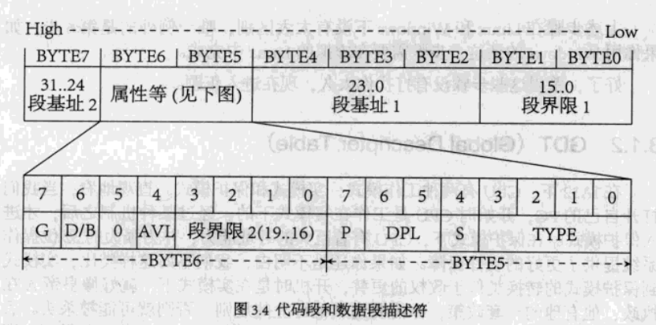
选择子：保护模式下，选择子是用来访问内存段的句柄，由两个部分组成：索引和特权级。组成如下图所示：
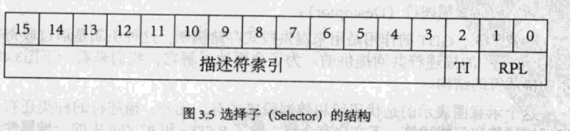
GDT表寄存器（GDTR）：用于存储GDT的基地址和表长，CPU在访问GDT时需要使用该寄存器。组成如下图所示：
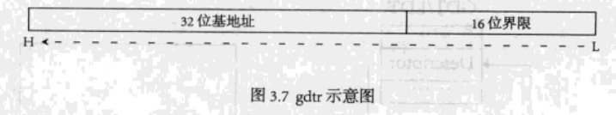
GDT表的设计与实现思路：
- 定义GDT段，在GDT段内定义32位代码段、16位代码段、VIDEO段、数据段、堆栈段、任务的LDT段以及TSS段描述符。
- 定义GDT段描述符的选择子。
- 在进入保护模式前对GDT段描述符进行初始化，初始化其基址，长度等属性。
- 加载GDT段寄存器： lgdt [GdtPtr]
- 任务LDT的实现
LDT与GDT类似，都是段描述符表，区别仅仅在全局和局部的不同。在本实验任务中，一个任务的LDT包括一个ring3的任务段，ring3的数据段，ring3的堆栈段和一个ring0的堆栈段。
与GDT不同的是，LDT的描述符位于GDT内，而LDT的其他段描述符位于一个单独描述表内。该局部描述符表通过LDT的选择子寻址。具体寻址过程：通过LDT选择子寻址LDT描述符表，通过段选择子，寻址段的基址。
段描述符、选择子概念与GDT相同，但ldtr寄存器与gdtr寄存器不同，为16位选择子。
LDT的设计与实现思路：
- 在GDT表中定义LDT段描述符与选择子。
- 定义LDT段，定义任务所需的段描述符与局部段选择子。
- 在切换任务时，加载LDT到LDTR寄存器内，以便处理器能够正确寻址。
- TSS的实现
TSS是一种数据结构，用于保存处理器运行过程中所需的任务状态信息，包括任务的堆栈指针、程序计数器和处理器寄存器等。TSS是在操作系统内核初始化时被定义的，并在进程创建时由操作系统为每个进程分配。
TSS描述符：位于GDT内，描述了TSS的位置和大小。
TSS段结构如下图所示：
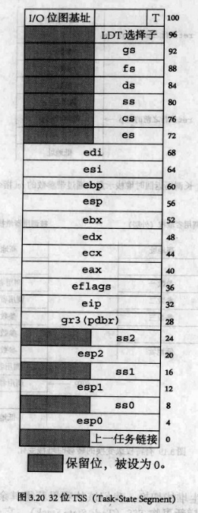
在进程创建时，操作系统会为该进程创建一个独立的TSS，该TSS会包含该进程的所有任务状态信息。每个进程的TSS都是相互独立的，这样就可以保证不同进程之间的任务状态相互隔离。当进程被调度执行时，处理器会从该进程的TSS中获取任务状态信息，以便正确地执行该进程的程序。
TSS的设计与实现思路：
- 初始化TSS段：将TSS段的任务状态信息初始化为默认值。
- 修改TSS：进程可以通过修改自己的TSS来控制自己的任务状态信息。这可以通过修改TSS中的任务状态信息实现。
- 切换TSS：当进程切换时，需要将进程的TSS加载到处理器中，以便处理器能够正确地获取该进程的任务状态信息。
- 不同特权级任务切换
由于时钟中断处于ring0特权级态，任务运行于ring3特权级态，在进行任务调度时需要进行特权级切换操作， 使用TSS和iretd指令进行切换。
特权级：操作系统中通常会将处理器的权限划分为多个级别，称为特权级。这些特权级通常包括内核态和用户态，不同的特权级对应不同的系统资源访问权限。
不同特权级任务切换的设计与实现思路：
- 加载任务对应的TSS。
- 加载任务的LDT段描述符
- 修改ds寄存器为任务的数据段
- 使用iretd进行任务切换
- 时钟中断和调度算法
时钟中断和调度算法是实现多任务处理的重要机制，涉及到的概念包括时钟中断、中断处理程序、调度算法。
时钟中断：由操作系统设置的硬件定时器产生的，用于定期发出中断请求。通常，操作系统会将时钟中断的间隔时间设置为几毫秒或几十毫秒。在本实验中，使用8259A可编程中断控制器，能够产生可屏蔽中断并传递给CPU处理，8259A的结构如下图所示：
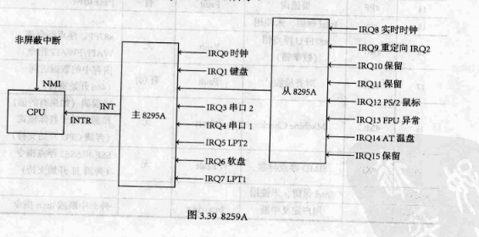
中断处理程序：当操作系统收到时钟中断请求时，会触发中断处理程序。中断处理程序会将当前进程的状态保存到内存中，然后将控制权交给调度器。
调度算法：调度算法是决定哪个进程应该被执行的一组规则。在本实验中，我们选择优先数进程调度策略，优先选择优先级最高的任务进行调度，直至其时间片用完后，再调度下一个任务。
实现时钟中断和调度算法的设计与实现思路：
- 设置硬件定时器8259A，通过对其设置，使其定时产生时钟中断请求。
- 建立IDT表，设置各个中断向量对应的描述符与选择子，加载IDTR。
编写时钟处理程序，在时钟中断处理程序中写入调度算法与任务调度，实现根据优先数进行任务调度的效果。
- 在初始化完成后打开时钟中断响应，等待时钟中断到来。
- 分页机制
分页机制是一种虚拟内存管理技术，它涉及到的概念包括页表、页目录、页表项、页大小和页面置换算法等。在未打开分页机制时，线性地址等于物理地址。但当开启分页时，情况发生变化，分段地址将逻辑地址转换成线性地址，线性地址再通过分页机制转换成物理地址，如下图所示：
页表：页表是一种数据结构，用于将虚拟地址映射到物理地址。在分页机制中，每个进程都有自己的页表，它包含了虚拟地址和对应的物理地址之间的映射关系。页目录：页目录是一种数据结构，用于存储页表的地址。在分页机制中，每个进程都有一个页目录，它指向该进程的页表。页表项：页表项是页表中的一个条目，包含了虚拟地址和对应的物理地址之间的映射关系，以及一些控制位，如访问权限、脏位和有效位等。页大小：页大小是指操作系统中一次分配的内存块的大小。常见的页大小包括4KB、8KB和16KB等。
cr3：高20位是页目录表首地址的高20位，页目录首地址的低12位会是0，页就是说页目录表是4KB对其的。结构如下图所示：

实现分页机制的设计与实现思路：
设置每一个任务的页目录和页表的起始地址。初始化每一个任务的页目录与页表，为方便期间，我们假定线性地址=物理地址，一一对应。在进入保护模式后，启动分页机制。在切换任务的同时，切换cr3为其对应的页目录基地址。

实验程序的难点或核心技术分析
查询和阅读相关参考资料，按照自己的理解，总结实现过程的重点原理、流程和关键代码；
总结设计和实现过程遇到的难点和你的解决方法。
可适当结合源代码分析，但是严禁大篇幅张贴源代码。报告中的源代码全部行数不超过200行。代码的排版和缩进要注意。
3.1 实验流程总结
本实验完成了内容1,2,3,4的所有内容，分别对应task1,task2,task3,task4。下面主要总结实验内容4的流程。
在内容4中，需要定义多个任务，每个任务的优先数不同，在时钟中断服务程序中，采用优先数调度算法，实现多个任务的切换。其中每个任务时死循环，循环输出字符串。每个任务字符显示时长与优先级一致（优先数大，运行机会多，显示时长就大）时钟中断服务程序（选择任务，切换任务）。实验过程大致内容如下：
- 创建GDT表，对GDT表内的段描述符和选择子进行初始化，包括段描述符的基址，界限以及各种属性、段选择子的偏移和属性。
- 创建IDT表，将中断向量与其对应的门选择子与偏移对应。
- 初始化TSS段，对TSS段进行初始化。
- 创建任务LDT表，对LDT表内任务数据段、代码段和堆栈段等描述符和选择子进行初始化。
- 对段描述符进行初始化，在16位代码段，将段基址装入段描述符内。
- 对不同任务页目录表和页表初始化。
- 初始化8259A、8253A和IDT，在执行过程中设置IRQ0 配置时钟中断，同时配置时钟中断的周期。
- 编写时钟中断调度程序和调度算法，选择此时应调度的任务。
- 通过不同特权级的跳转切换到对应的任务，循环输出任务的字符串。
3.2 实验重难点
本书完成了课设任务书要求的任务4的全部内容，其中的主要难点在任务的定义，跨特权级的任务调用与调度算法的实现。
- 任务的定义：
由于每个任务的LDT段、代码段、数据段和堆栈段的定义大致相同，多为重复性动作。因此我使用了汇编的宏定义DefineTask 4，并添加了4个参数来区分各个不同的任务。其中参数1为任务号，2为输出字符串内容，3为输出代码的行数，4位输出代码的颜色。任务定义宏如下所示：
; 定义任务; usage: DefineTask num, string, row,color%macro DefineTask 4 DefineLDT %1 DefineTaskCode %1, %3, %4 DefineTaskData %1, %2 DefineTaskStack0 %1 DefineTaskStack3 %1 DefineTaskTSS %1%endmacro
而对于每个任务的代码LDT，代码段，数据段，堆栈段和TSS均使用宏进行构建，大大减少了冗余的代码量，且结构也更为清晰，调试查错也更加方便。举例代码段如下所示：
; 定义任务代码段; usage: DefineTaskCode num, row, color%macro DefineTaskCode 3[SECTION .task%1code]ALIGN 32[BITS 32]LABEL_TASK%1_CODE:; 遍历输出szTask0Message xor ecx, ecx mov ah, %3.outputLoop: mov al, [szTask%1Message + ecx] mov [gs:((80 * %2 + ecx) * 2)], ax inc ecx ; 判断是否到达字符串末尾 cmp al, 0 jne .outputLoop jmp LABEL_TASK%1_CODETask%1CodeLen equ $ - LABEL_TASK%1_CODE; END of [SECTION .task%1code]%endmacro
- 跨特权级的任务调用：
任务调用部分设计到特权级的变换，因此不能简单的使用jmp或call进行跳转。在x86架构下，使用IRETD指令可以进行特权级变换，即从低特权级到高特权级的变换。IRETD指令主要用于从中断或异常处理程序返回到用户态代码，并且将控制权交给一个新的代码段和堆栈。
  - 中断或异常处理程序通过执行IRETD指令返回到用户态代码。IRETD指令会弹出堆栈中的EIP寄存器值，该值指向新的代码段中的指令。IRETD指令同时还会弹出CS寄存器的值，该值是指向新的代码段选择器。这个选择器包含新的代码段的描述符在GDT表中的偏移量。RETD指令还会从堆栈中弹出EFLAGS寄存器的值，并将其写入EFLAGS寄存器中。这是因为中断或异常处理程序可能已经更改了标志寄存器的值。最后，IRETD指令还会从堆栈中弹出一个新的堆栈选择器和堆栈指针，这是为了切换到新的堆栈。
因此在使用IRETD进行任务调用跳转时，我们需要依次将任务对应的SS、ESP、EFLAGS（开启中断后），CS和EIP压入堆栈中，以此来正确寻址。下面的代码中同样使用了宏，代码如下：
push SelectorTask%1Stack3 ; SS push TopOfTask%1Stack3 ; ESP pushfd ; EFLAGS pop eax ; ┓ or eax, 0x200 ; ┣ 将 EFLAGS 中的 IF 位置 1, 即开启中断 push eax ; ┛ push SelectorTask%1Code ; CS push 0 ; EIP
- 调度算法
在本任务中，任务调度算法属于重难点，根据任务书的要求，具体的任务优先数调度算法如下：在进程创建时有一个初始的优先数，每次调度时，会先判断前一个任务的ticks是否为0，若不为0继续执行该任务，若为0，则在其他任务中选择ticks最高的任务。若所有的任务ticks均为0，则进入新的一轮调度，将每个任务的优先数赋给ticks。如下流程图所示：

上述的算法看上去比较简单，但使用汇编语言实现较为困难，还需要考虑寄存器，程序控制等细节，因此我选择先使用C语言编写，再使用工具将其转换为汇编语言。C语言实现如下所示：

将其使用gcc转换为main.o，再使用objconv工具将main.o转换成nasm汇编代码，将其数据部分进行稍微修改后，即可直接插入时钟中断响应函数中。汇编代码较长，不在此展示。

开发和运行环境的配置
描述开发环境和运行环境的配置，如何更新程序，如何运行/调试程序，如何观察程序的运行效果？
开发环境：Windows10，vscode编辑器，NASM，DiskGenius
运行环境：Windows10，Bochs x86 Emulator 2.7，freedos
配置文件：
megs: 32romimage: file="C:\\Program Files\\Bochs-2.7\\BIOS-bochs-latest"vgaromimage: file="C:\\Program Files\\Bochs-2.7\\VGABIOS-lgpl-latest"floppya: 1_44=freedos.img, status=insertedfloppyb: 1_44=pmtest.img, status=insertedboot: amouse: enabled=0magic_break: enabled=1panic: action=reportdisplay_library: win32, options="gui_debug"
更新程序：在windows上，通过NASM编译为.com文件，使用DiskGenius打开pmtest.img软盘，将程序移入即可
运行程序：在windows上，通过bochs打开freedos，直接运行程序。
调试程序：在程序中添加断点xchg bx, bx。将配置文件改为bocchsrcWin.bxrc并修改配置文件，右键即可直接debug：

通过观察屏幕上的输出内容来判断程序的任务切换状态。

运行和测试过程
（1页-2页）【要有运行截图】要提示读者要观察什么现象。

Ready表示程序已初始化完成
VERY为第一个任务的输出，由于其优先数最大，运行时间最长。

LOVE为第二个任务的输出，由于其优先数第二大，运行时间第二长。

HUST为第三个任务的输出，由于其优先数第三大，运行时间第三长。

MRSU为第四个任务的输出，由于其优先数最小，运行时间最短。

实验心得和建议
重点记录开发过程的BUG调试，用序号（1）（2）（3）…条目式列出可能的逻辑错误，语法错误，原理错误，安装和配置错误等。
不允许写空洞的感想！
在本次实验中，我成功实现了一个带有优先数调度算法的多任务操作系统，通过这个实验，我收获了许多关于操作系统原理的知识，并且也遇到了一些问题。问题及解决方法如下：
- 问题：Linux下bochs虚拟机开机后黑屏
解决方法：更换使用了Windows作为开发环境，后来得知是Ubuntu版本号问题，Ubuntu22.04无法使用APT版本，需要从源码编译后使用。
- 问题：Windows开发环境下无mount的指令挂载软盘
解决方法：使用DiskGenius工具即可打开软盘进行挂载。
- 问题：参考代码pmtest6,7,8闪退，无法看到运行效果
解决方法：给的参考代码在退出保护模式时，只关闭了保护模式，没有关闭分页机制，添加如下代码即可解决：
mov eax, cr0 and eax, 7fffffffh mov cr0, eax
- 问题：Ring3代码段无法在屏幕上输出内容
解决方法：将VIDEO段加上DPL3属性，使Ring3代码段也能调用
- 问题：LABEL，选择子经常会打错或漏写
解决方法：根据NASM报错内容进行改正。
- 问题：初始化段描述符时，代码重复存在冗余，不利于人编辑和调试。
解决方法：使用宏进行编写，宏如下：
; 初始化段描述符; usage: InitDescBase LABEL, LABEL_DESC%macro InitDescBase 2 xor eax, eax mov ax, cs shl eax, 4 add eax, %1 mov word [%2 + 2], ax shr eax, 16 mov byte [%2 + 4], al mov byte [%2 + 7], ah%endmacro
- 问题：任务2中，从ring3的代码段跳转到另一个ring3的代码段时存在错误
解决方法：添加一个调用门，先从ring3的代码段跳转到ring0的调用门中，再进入另一个ring3 的代码段。
- 问题：调度算法使用汇编较难实现，一直存在bug
解决方法：使用C语言编写，再将其转为汇编语言
- 问题：若程序在32位代码段中陷入死循环，则在时钟调度时会产生GDT越界错误
解决方法：暂时未找到原因，不过如果在32位代码段中进入某个任务后，则调度时不会产生此问题，待解决。

学习和编程实现参考网址
（如实给出你的主要参考网址和文献）
（1）《操作系统原理》教材…
（2）《自己动手写一个操作系统》…
（3）课件
（4）XXX网址或参考书

实验二 设备阻塞工作机制

